**Vilém Tell**

Samostatná otevřená soutěž

**ve střelbě lukem na jablko na hlavě.**

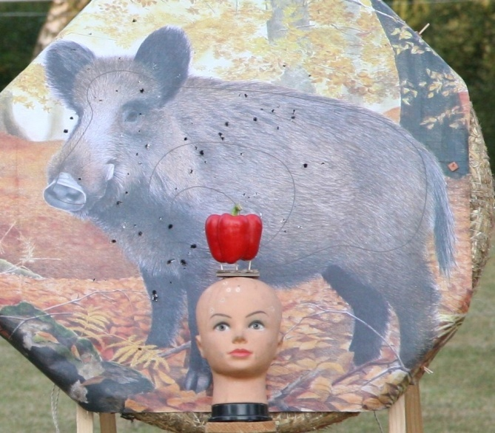

W-club vkládá základní částku 500 Kč, k níž se přidá startovné 100 Kč/ os.

**Vítěz získá :** částku, která je v banku

Pokud nikdo nezvítězí, částku použije W-club na úhradu nákladů soutěží.

**Pravidla :**

/ holý luk s tradičním způsobem míření - posun prstů na tětivě (String walking) není povolen

/ vzdálenost 12 m a 3 nástřelné šípy před začátkem soutěže

/ na hlavě figuríny je umístěno jablko nebo jeho trvanlivější imitace o rozměru cca 8 cm

/ jsou tři kola, v nichž soutěžící střílejí v daném pořadí po jednom šípu v každém kole

/ za zásah není považován dotek linie obvodu šípu a jablka, musí jít o jejich narušení

/ vítězí ten, kdo zasáhne jablko všemi třemi šípy, aniž by zasáhl hlavu figuríny (viz výše)

/ jestliže je více úspěšných závodníků, pak o vítězi rozhodne rozstřel.

W-club si vymezuje právo kontroly a úpravy pravidel v den soutěže.